Regulamin Szkolnego Konkursu Plastycznego „Warto przeczytać”


Cele konkursu:
- popularyzacja czytelnictwa,
- rozwijanie i promowanie talentów plastycznych,
- kształtowanie wyobraźni i innowacji twórczej,
- rozwijanie zdolności manualnych
Organizator:
Organizatorem konkursu jest biblioteka szkolna
Uczestnicy konkursu:
Uczestnikami konkursu mogą być uczniowie klas I-VIII Szkoły Podstawowej im. Wandy Chotomskiej w Orzechowie
Warunki uczestnictwa w konkursie:
Warunkiem uczestnictwa w konkursie jest wykonanie pracy plastycznej- okładki do ulubionej książki. Praca nie może być odwzorowaniem oryginalnej okładki.
- każdy uczestnik może przesłać tylko jedną pracę konkursową
- zgłoszenie pracy na konkurs jest jednoznaczne z akceptacją warunków niniejszego regulaminu i oświadczeniem, że praca zgłoszona na konkurs została wykonana osobiście
- przystąpienie do konkursu oznacza wyrażenie zgody na wykorzystanie pracy wraz z nazwiskiem autora w celach promocyjnych związanych z niniejszym konkursem.
Technika i forma prac:
Praca może być wykonana z dowolnych materiałów oraz dowolną techniką w formacie A4
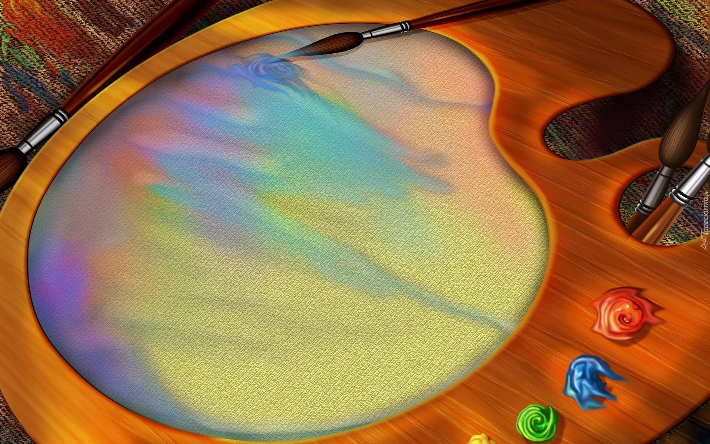
Kryteria oceny:
- estetyka pracy,
- oryginalność,
- stopień trudności,
- jakość wykonania
Termin nadsyłania prac konkursowych
Prace przygotowane na konkurs należy podpisać (imię, nazwisko i klasa), sfotografować i zdjęcie w formacie jpg przesłać na adres biblioteki szkolnej biblioteka.sporzechowo@wp.pl do dnia 24 maja.2020r.
Ocena prac
Pace będą oceniane w dwóch grypach wiekowych
- klasy 1-4,
- klasy 5-8.
Ogłoszenie wyników nastąpi do 30.05.2020 r.

